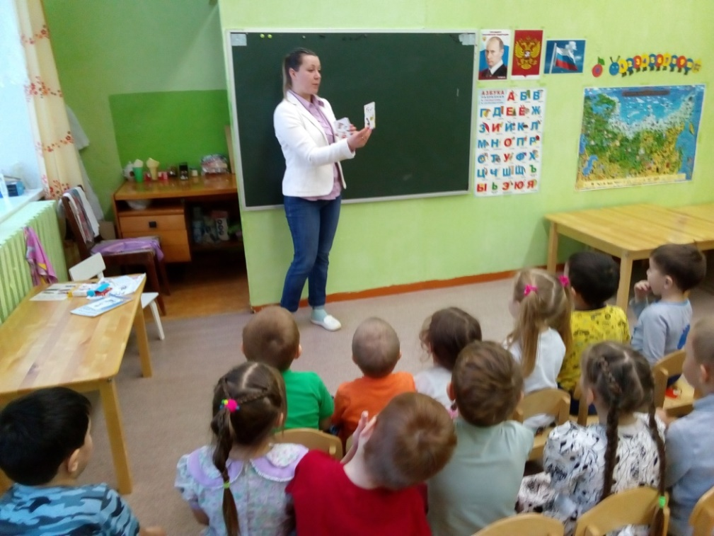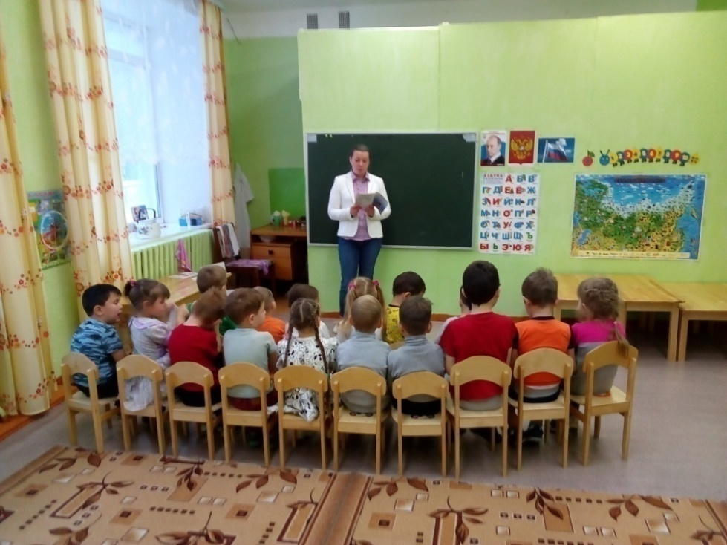

Занятие «Знакомство с профессией»

Что это хза профессия?

Рассказ о профессиях